**Các bước lấy dữ liệu**

B1: Vào mysql gõ lệnh: create database btl_android

B2: Chỉnh sửa “hibernate.ddl-auto: none” sang “hibernate.ddl-auto: create”. Và đổi username, password giống của các bạn.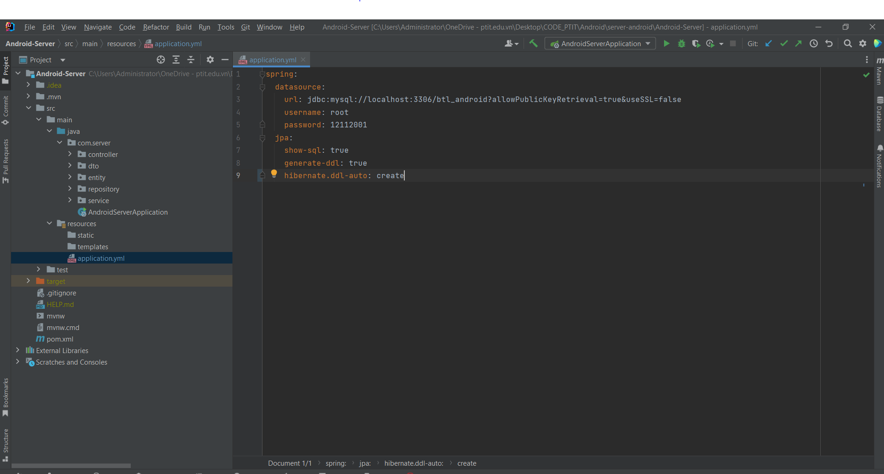

Lưu ý: Bước 2 chỉ được dùng đúng 1 lần, sau đó chuyển đổi lại sang “none”.

B3: Chạy chương trình spring bằng nút tam giấc màu xanh ở thanh trên.

B4: Vào file sql.txt coppy và run để lấy dữ liệu lên